第5回 社会を支えるビジネス（p.22～25）

- 生産，流通，消費に関わるさまざまなビジネスには，どのような特徴があるだろうか？
- ビジネスが目指すものとは何だろうか？

〔１ もの，サービスを生産するビジネス〕
- 「もの」を生産するビジネス
  - 農業や漁業などの[① ]
  - 製造業などの[② ]
- 「サービス」を生産（提供）するビジネス
  - 第一次産業にも第二次産業にも分類されない[③ ]

〔２ 流通に関わるビジネス〕
- 生産者が生産した商品（もの）は，[④ ]を経るなどして， [⑤ ]で販売され，私たちの手に渡り消費される。

〔３ ほかのビジネスをサポートするビジネス〕
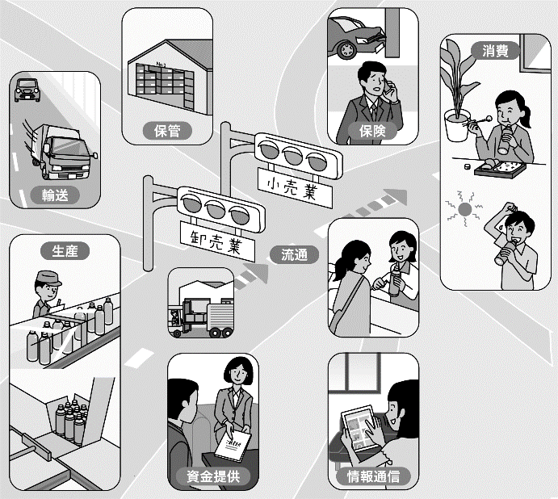
- 商品を離れた場所へ[⑥ ]する運輸業
- 商品を[⑦ ]しておく倉庫業
- 銀行は，企業に対して[⑧ ]をすることでほかのビジネスをサポート
- 保険会社は，損害に備えるための [⑨ ]を提供
- 資金を融通するビジネスを [⑩ ]という
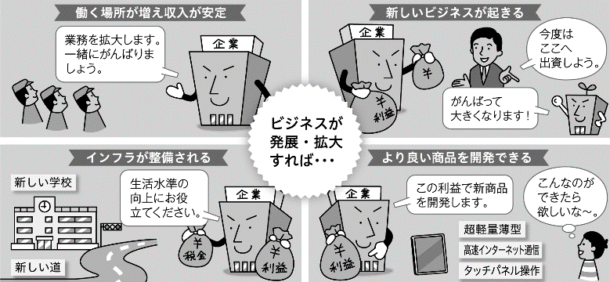
- [⑪ ]のビジネスでは，情報を収集，発信したり，システムを開発するなど，情報に関わる業務をサポート

〔４ ビジネスが目指すもの〕
- 私たちは，幅広い [⑫ ]を持っている
- ビジネスはそれらのニーズを満たし，発展，拡大する

